习题一 概述
一、选择题
1. 一座大楼内的一个计算机网络系统，属于（B）。
A. 个域网 B. 局域网 C. 城域网 D. 广域网
2. 网络协议主要要素为（C）。
A. 数据格式、编码、信号电平 B. 数据格式、控制信息、速度匹配
C. 语法、语义、同步 D. 编码、控制信息、同步
3. 在TCP/IP四层结构模型中，位于网际层与应用层之间的是（B）。
A.物理层 B.传输层 C.会话层 D.表示层
4. 在OSI七层结构模型中，处于数据链路层与传输层之间的是（B）。
A.物理层 B.网络层 C.会话层 D.表示层
5. 计算机网络中可以共享的资源包括（A）。
A.硬件、软件、数据 B.主机、外设、软件
C.硬件、程序、数据 D.主机、程序、数据
- 适用于在现有的公用电话网上进行数据传输的是：（A）
A.电路交换 B.分组交换 C.报文交换 D. 帧中继
二、填空题
1. 当进行文本文件传输时，可能需要进行数据加密，在OSI 7层结构中完成这一工作是（表示）层。
2. 计算机网络可分为两个子网，即通信子网和（资源子网）。
3. 如果A只会说汉语，B只会说英语，他们通过一个语言翻译器进行会话，这个语言编译器相当于OSI 7层结构中的（协议）。
4．网络端系统的通信方式通常可为（广播）和点对点（P2P）方式。
5. 计算机网络向用户提供的两个重要功能为连通性与（共享）。
6. 计算机网络按不同作用范围分类可分为（WAN）（万维网)、MAN（城域网）、LAN（局域网）和PAN。
三、简答题
1. 试从多个方面比较常用交换技术：电路交换、报文交换和分组交换的主要优缺点
答：电路交换：传输数据的时延小、有序；有连接建立时延，信道利用率低
报文交换：无连接建立时延、提高信道的利用率；有转发时延
分组交换：无连接建立时延、信道利用率高、可靠性高、灵活；可能导致出现
失序、丢失或重复分组的情况、增加开销
- 计算机网络有哪些常用的性能指标？
答：时延、带宽、吞吐量、速率等
- 请参考OSI的七层协议与TCP/IP的四层协议试构造一个五层协议的体系模型
答：物理层、数据链路层、网络层、传输层、应用层
4. 计算机网络按规模可分为哪几类？按拓扑结构可分哪几类？
答：1）WAN（广域网）、MAN（城域网）、LAN（局域网）、PAN（个人网）
2）星形、环形、树形、网状、混合
四、计算题
1. 收发两端之间的传输距离为1000km，信号在媒体上的传播速率为2×10⁸m/s。试计算以下两种情况的发送时延和传播时延：
（1） 数据长度为10⁷bit,数据发送速率为100kb/s。
答：发送时延=数据大小/带宽：10^7/100k=100s
传播时延=信道长度（距离）/传播速率：1000km/2*10^8m/s=50ms
- 数据长度为10³bit,数据发送速率为1Gb/s。
答：发送时延：10^3bit/1Gb/s=10^(-6)s
2. 长度为100字节的应用层数据交给传输层传送，需加上20字节的TCP首部。再交给网络层传送，需加上20字节的IP首部。最后交给数据链路层的以太网传送，加上首部和尾部共18字节。试求数据的传输效率。100/（100+20+20+18）数据的传输效率是指发送的应用层数据除以所发送的总数据（即应用数据加上各种首部和尾部的额外开销）。
若应用层数据长度为1000字节，数据的传输效率是多少？
答：1000/（1000+20+20+18）=94.5%
- 一幅图像的分辨率为1024*768像素，每个像素用3字节表示。假设该图像没有被压缩。试问通过56kbps的调制解调器传输这幅图像需要多长时间？通过100Mbps的以太网呢？
答：大小：1024*768*3*8=2304*2^13bit
56kbps；2304*2^13/56000s=337.423s
100Mbps：2304*2^13/100*10^6=0.18874368s
习题二 物理层
一、选择题
1. 一块1Mbps的网卡将125字节数据全部发送到传输线上需要（D）秒。125*1000/
A．0.125 B. 0.00125 C. 0.1 D. 0.001
2. 在下列多路复用技术中，（B）具有动态分配时隙的功能。
A．同步时分多路复用 B．统计时分多路复用
C．频分多路复用 拨号上网 D．波分多路复用
3. 在同一时刻，通信双方可以同时发送数据的信道通信方式为（D） 。
A．半双工通信 Ｂ．单工通信 Ｃ．数据报 Ｄ．全双工通信
4. 以下传输介质中，抗电磁干扰性能好的是（D）。
A.UTP 非屏蔽双绞线 B.STP屏蔽双绞线 C.同轴电缆 D.光纤
5. 以下关于物理层服务功能的描述中，错误的是（D）
A. 物理层向数据链路层提供比特流传输服务
B. 物理层服务的功能主要是：物理连接的建立、维护与释放、比特流的传输
C. 物理层屏蔽传输介质、设备与通信技术的差异性
D. 物理层比特流传输的可靠性主要靠物理层自身来解决运输层（传输层）
二、填空题
1. 物理层协议规定了标准接口的机械特性、（电气特性）、功能特性和规程特性。
2. 数据通信中最基本的融通调制方法有调幅、调相与（调频）。相对于模拟信号
3. 传输媒体可分为两大类，即非导向传输媒体与（导向传输媒体）。
4. 信道的复用技术主要有频分复用、时分复用、(码分复用)和波分复用。
5. ADSL利用（频分多路复用）对数字信号进行调制。
三、简答题
1. 物理层的接口有哪几个特性？答：机械特性、电气特性、功能特性、规程特性
2. 常用的信道复用技术有哪些？
答：频分复用、时分复用、波分复用、码分利用、统计时分多路复用
3. 在一个CDMA移动通信系统中，A、B、C站分配的地址码分别为（-1-1-1+1+1-1+1+1）、（-1-1+1-1+1+1+1-1）和（-1+1-1+1+1+1-1-1），某一时刻A发送的数据0，B发送数据1，C未发送，则接收者收到的信号是多少？
答：发送1发送码片本身，如B发送比特1，实际发送信号为（-1 -1 +1-1+1+1+1-1）
发送0发送码片反码，如A发送比特0，实际发送信号为（+1+1+1-1-1+1 -1-1）
则接收者收到的T为A与B发送的相加的信号
T=（0，0，+2，-2，0，+2，0，-2)
(如果接收者想分离出A的数据，把接收的信号T与A的码片做内积运算，若结果为1，则A发送1；若为-1，则A发送0；若为0，则A没有发送数据。
（0，0，+2，-2，0，+2，0，-2)●（-1-1-1+1+1-1+1+1）/8=-8/8=-1, A发送的数据为0
如果接收者想分离出B的数据：
（0，0，+2，-2，0，+2，0，-2)●（-1-1+1-1+1+1+1-1）/8=8/8=1. B发送的数据为1
4. 计算机网络通常采用的传输介质主要有哪几种？
答：双绞线、同轴电缆、光纤、无线电波和微波
四、计算题
1. 假定某信道受奈氏准则限制的最高码元速率为20000码元/秒。如果采用振幅调制，把码元的振幅划分为16个不同等级来传送，那么可以获得多高的数据率（b/s）?
答：S=B*log₂K, S=20000*log₂16=80000b /s
2. 用香农公式计算一下，假定信道带宽为为3100Hz，最大信道传输速率为35Kb/ｓ，那么若想使最大信道传输速率增加６０％，问信噪比Ｓ/Ｎ应增大到多少？如果在刚才计算出的基础上将信噪比Ｓ/Ｎ应增大到多少倍？如果在刚才计算出的基础上将信噪比Ｓ/Ｎ再增大到十倍，问最大信息速率能否再增加２０％？
香农定理：C=W*log₂(1+S/N) (注意信噪比若为XdB,则先用 XdB=10*log₁₀(S/N),求出S/N)
答：∵35k=3100log2（1+S/N）
又56k=3100log2（1+A*S/N）
∴A=(2^（350/31）-1)/（2^(560/31)-1）即增大到该倍数。
∵Log2（10*2^（560/31）-9）/log2（2^(560/31)）=1.18389<1.2
∴不能

(另：奈奎斯特准则（理想信道）C=2W*log₂K)
习题三 数据链路层
一、选择题
1. 具有5个10M端口的集线器的总带宽可以达到（B）
A.50M B.10M C.2M D.5M
2. 以太网交换机中的端口/MAC地址映射表（B）
A.是由交换机的生产厂商建立的
B.是交换机在数据转发过程中通过学习动态建立的
C.是由网络管理员建立的
D.是由网络用户利用特殊的命令建立的
3. MAC地址通常存储在计算机的（B）。
A.内存中 B.网卡中 C.硬盘中 D.高速缓冲区中
4. 下列多点接入技术中，（C）不是随机接入技术。
A. ALOHA B. CSMA C. 令牌传递 D. CSMA/CD
5. 以太网提供的服务下列说法正确的是（C）
A. 可靠的 B. 面向连接的 C. 尽最大努力的交付 D. 有确认
二、填空题
1. 数据链路层数据送单位是（帧）。
2. 802.3以太网采用（CSMA/CD）媒体访问控制技术。
3. PPP协议属于（数据链路）层协议。
4. 网桥是在（数据链路层）上实现不同网络的互连设备。
5. 数据链路层使用的信道主要有点对点信道与（广播）信道两种类型。
三、简答题
1. 数据链路层的主要功能（解决的基本问题）包括哪些？
答：封装成帧；差错控制；透明传输（帧同步）。
2. 要发送的数据为1011100。采用CRC 的生成多项式是P（X）=X³+1。应添加在数据后面的余数是多少？110
模2运算 （生成多项式P：1001）
101011
1001 1011100000
1001
1010
1001
1100
1001
1010
1001
110
发送方发送出的数据为1011100110
接收方对实际接收的数据通过CRC进行检验，如果模2运算余数为0，没有错误，如果不为0，有错误。
3. 常用的帧同步方法有哪些？
字节计数法、字符填充法、比特填充法、违法编码法
- 要发送的数据为1101011011。采用CRC的生成多项式是P（X）=X⁴+X+1，应添加在数据后面的余数是多少？1110
P=10011 M=1101011011 ,M后加0000,进行模2运算，则

10011 11010110110000

四、计算题
1. 假定2km长的网络数据率为1Gb/s，本网络采用载波侦听带冲突检测的协议。设信号在网络上的传播速率为200000km/s。求能够使用此协议的最短帧长。
1）ꚍ=2km/200000(km/s)=10us
2) 2 ꚍ=20us
3) 最短帧长=2 ꚍ*1Gb/s=20000b
2. 假定在使用CSMA/CD协议的10Mb/s以太网中某个站在发送数据时检测到碰撞，执行退避算法时选择了随机数r=100。试问这个站需要等待多长时间后才能再次发送数据？如果是100Mb/s的以太网呢？
退避时间单位2 ꚍ
10Mb/s以太网一个退避时间单位为2 ꚍ =51.2us,则r=100, 退避时间51.2us*r=5120us

习题四 网络层
一、选择题
1. IPV4地址的位数为（A）。
A. 32 B. 48 C. 64 D. 128
2. 路由选择是（ A）的功能。
A. 网络层 B. 传输层 C. 应用层 Ｄ. 数据链路层
3. 在给主机配置IP地址时，合法的是（A）。
A．202.86.35.221 B．127.0.0.1
C．192.5.92.255 D．10.103.256.56
4. 以下功能不属于IP层功能的是（C）。
A．路由选择 B. 分组转发 C. 建立连接 D. 分片与重组
5. 用什么协议可以获得已知IP地址的某个节点的MAC地址（D）。
A. RARP B. SNMP C. ICMP D. ARP
6. 在WINDOW XP中，查看本机IP地址的命令是（D）。
A. ping B. tracert C. net D. ipconfig
7. RIP路由算法所支持的最大跳数为 （B）。
A. 10 B. 15 C. 16 D. 32
二、填空题
1. IP协议首部固定长度为（ 20 ）字节。
2. Ping命令的利用（ICMP）协议用于测试网络的连通性。
3. RIP协议中，交换路由信息的方式是广播（自身路由表）。
4. ARP协议属于（网络层）层协议。
5. 当IP地址为210.198.45.60，子网掩码为255.255.255.240，其子网号是（0011）
210.198.45.60 -> 210.198.45. 0011 1100
255.255.255.240 -> 255.255.255. 1111 0000
与运算求出网络号210.198.45. 0011 0000
6. 在转发一个IP数据报过程中，如果路由器发现该数据报长度大于网络的MTU，应该将该数据报（分片）后再传输。
三、简答题
1. 网络层向上提供的服务有哪两种？是比较其优缺点
数据报服务、虚电路服务，比较教材P86
- 请列举出常用的四种不同的网络互连设备，并指出其属于哪一层。
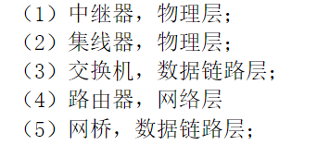
3. 计算机网络技术中常用到高速缓存，请举出二种高速缓存并简要说明其作用。
DNS缓存，缓存域名与IP地址映射，加速解析
Web 缓存，缓存Web文档，降低时延
ARP缓存，缓存IP地址与MAC地址映射
- 试简单说明ARP和ICMP协议的作用。
ARP，地址解析协议，实现IP地址与MAC地址的映射
ICMP，因特网控制报文协议，差错报告与查询

四、计算题
1. 一UDP用户数据报的的数据字段为4192字节。在链路层要使用以太网来传达送。试问应划分为几个IP数据报片？给出每一个发片的数据字段的长度与片偏移字段的值。
UDP报文长度：4192+8=4200字节
以太网MTU：1500字节，每片IP数据最长为1480字节（首部为20字节），（注意片偏移以8字节为偏移单位）
1）4200/1480=3，分为3片
2）数据字段的长度分别为：1480、1480、1240
3）片偏移字段：0*1480/8=0、1*1480/8=185、2*1480/8=370
（4) MF 1、1、 0）
2. 一个IP数据报长度为4000字节（固定首部长度）。现在经过一个网络传送，但此网络能够传送的最大数据长度（MTU）为1500字节。试问应当划分为几个短些的数据报片？各数据报片的数据字段长度、片偏移字段
IP数据报总长4000字节，数据长度4000-20=3980字节
MTU 1500字节，每片IP数据最长为1480字节
1）3980/1480=3
2) 数据字段的长度分别为：1480、1480、1020
3）片偏移：0、185、370

- 某单位分配到一个B类IP地址，其net-id为129.250.0.0.该单位有4000台机器，分布在16个不同的地点。如选用子网掩码为255.255.255.0，试给每一个地点分配一个子网号，并算出每个地点IP地址的范围
B类IP，子网掩码为255.255.255.0，则借用8位主机位作为子网位，每个子网可分配IP最多2^8-2=254个（129.250.XXXXXXXX.0 X为子网位）
- 不支持全0全1子网号，则子网号可以从00000001-11111110任意取，设从00000001开始依次取16个子网号分配，129.250.1.0-129.250.16.0。第一个子网的IP地址的范围为129.250.1.1-129.250.1.254，第二个子网的IP地址的范围为129.250.2.1-129.250.2.254其他……
- 支持全0全1子网号，则子网号可以从00000000-11111111任意取
五、应用题
1. 某公司网络拓扑图如下图所示，路由器R1通过接口E1、E2分别连接局域网1、局域网2，通过接口L0连接路由器R2，并通过路由器R2连接域名服务器与互联网。R1的L0接口的IP地址是202.118.2.1；R2的L0接口的IP地址是202.118.2.2，L1接口的IP地址是130.11.120.1，E0接口的IP地址是202.118.3.1；域名服务器的IP地址是202.118.3.2。
某公司网络拓扑图


R1 和R2 的路由表结构为:
目的网络IP地址 | 子网掩码 | 下一跳IP地址 | 接口
- 将IP地址空间202.118.1.0/24 划分为2个子网，分别分配给局域网1、局域网2，每个局域网需分配的IP地址数不少于120个。请给出两个子网的子网号，以及子网掩码，给出必要的计算过程。
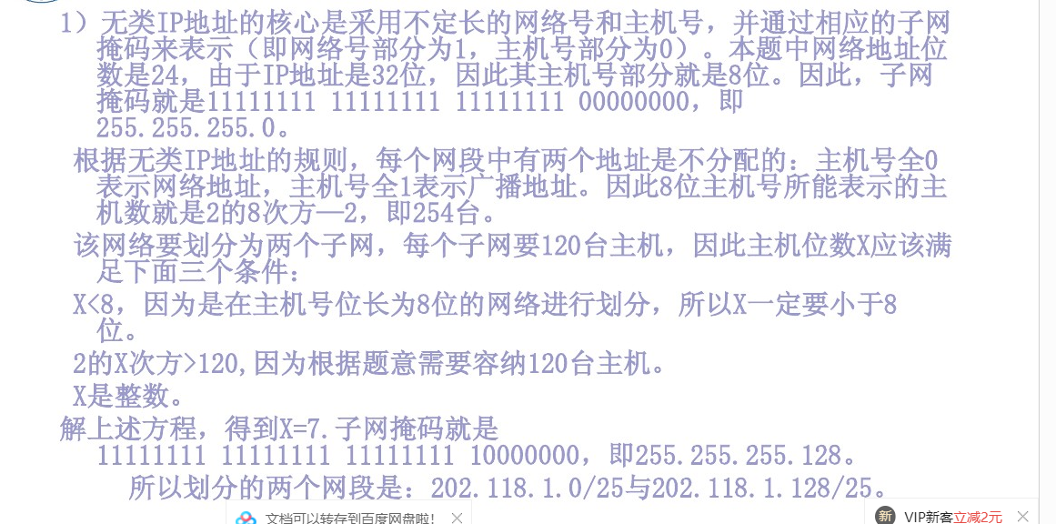
- 请给出R1的路由表，使其明确包括到局域网1的路由、局域网2的路由、域名服务器的主机路由和互联网的路由。
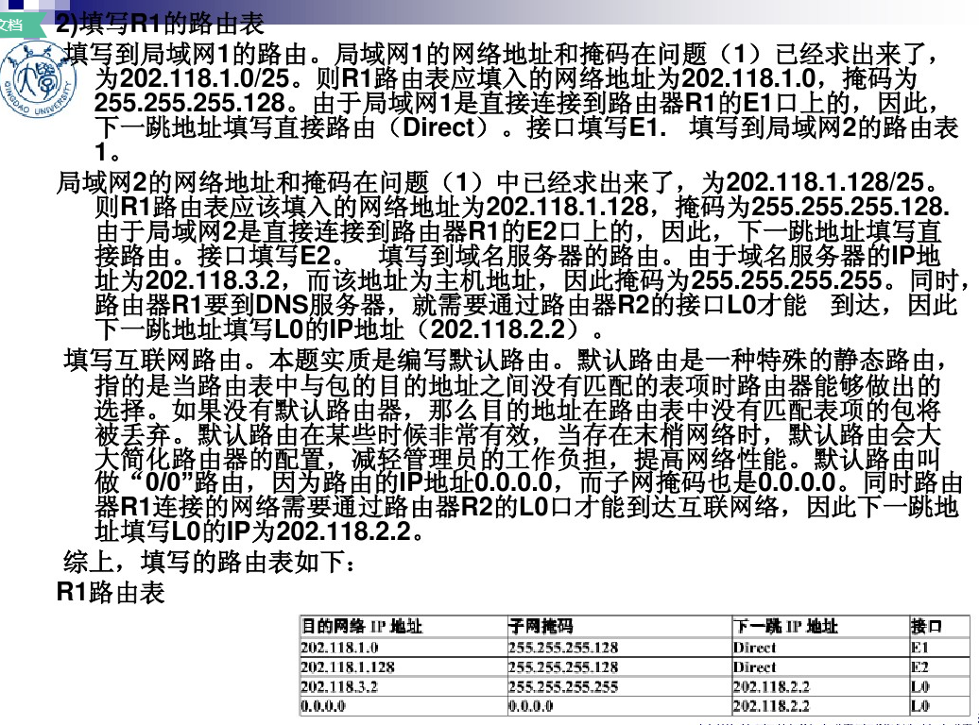
- 请给出R2到局域网1和局域网2的路由。
202.118.1.0 255.255.255.128 202.118.2.1 L0
202.118.1.128 255.255.255.128 202.118.2.1 L0
2. 背景描述：
假设企业网通过一台路由器RA连接到企业外的另一台路由器RB上，现要在路由器RA和RB上使用静态路由，实现企业网内部主机与企业网外部主机的相互通信。
注：本题中的子网掩码均为255.255.255.0



RB
S1/2
F1/0
172.16.10.3
F1/0
172.16.20.0
172.16.30.1
172.16.10.1
172.16.30.3
RA
S1/2
交换机

1）路由器的基本配置
- 给RA的端口F1/0配置IP地址，生成直连路由
RA(config)#interface F1/0
RA(config-if)#ip address 172.16.10.1 255.255.255.0
RA(config-if)# no shutdown 开启端口F1/0
RA(config-if)#exit
- 给RA的端口S1/2配置IP地址
RA(config)#interface s1/2
RA(config-if)#ip address 172.16.20.1 255.255.255.0
RA(config-if)# no shutdown
RA(config-if)#exit
(3) 给RB的端口F1/0配置IP地址，生成直连路由
RB(config)#interface F1/0
RB(config-if)#ip address 172.16.30.1 255.255.255.0
RB(config-if)# no shutdown
RB(config-if)#exit
（4）给RB的端口S1/2配置IP地址并且配置时钟频率
RB(config)#interface S1/2
RB(config-if)#ip address 172.16.20.2 255.255.255.0
RB(config-if)#clock rate 64000 配置时钟频率
RB(config-if)# no shutdown
RB(config-if)#exit
2）配置RA的静态路由
RA(config)# ip route 172.16.30.0 255.255.255.0 s1/2 或172.16.20.2
3）配置RA的RIPV2路由协议
RA(config)# route rip 开启RIP协议
RA(config-router)#network 172.16.10.0
RA(config-router)#network 172.16.20.0
RA(config-router)# version 2 定义RIP协议V2
RA(config-router)#no auto-summary
RA(config-router)#exit
4）交换机基本配置
Switcher# configure terminal 进入全局配置模式
Switcher(config)# hostname Computer 命名为Computer
Computer(config) # enable password network 设置进行特权模式的密码为network
Computer(config) # interface f0/1 进入接口F 0/1的接口配置模式
Computer(config-if) # shutdown 关闭当前接口

习题五 运输层
一、选择题
1. 下面哪个协议被认为是面向非连接的传输层协议（B ）。
A.IP B.UDP C.TCP D.RIP
2. TCP使用（B）进行流量控制。
A.3次握手法 B.窗口控制机制
C.自动重发机制 D.端口机制
3. TCP提供端口之间的（A）的传输服务。
A．可靠的面向连接 B．可靠的无连接
C．不可靠的无连接 D．不可靠的面向连接
4. 在OSI参考模型中，自下而上第一个提供端到端服务的层次是（B）。
A．数据链路层 B. 传输层 C. 会话层 D. 应用层
5. 为了保证连接的可靠性，TCP连接通常采用（A）。
A.3次握手法 B.窗口控制机制
C.自动重发机制 D.端口机制
6. 主机甲向主机乙发送建立一个TCP连接的请求，主机甲向主机乙发送的TCP段的序列号设为200，主机乙正确收到连接的请求后，发送给主机甲的确认序列号是（B）。
A．200 B. 201 C. 202 D. 203
二、填空题
1. 传输层可以通过（端口号）标识不同的进程。
2. TCP可以提供（面向连接的可靠的）服务，UDP可以提供（无连接的不可靠的）服务。
3. TCP为了提高效率，引入了滑动窗口协议来解决（流量控制 ）。
4. TCP/IP参考模型中，UDP协议位于（传输 ）层。
5. TCP提供（可靠）通信。

三、简答题
1. 简述TCP连接关闭的过程。
4次握手
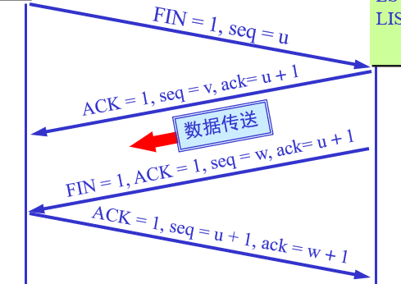
2. 简述TCP建立连接的过程
3 次握手
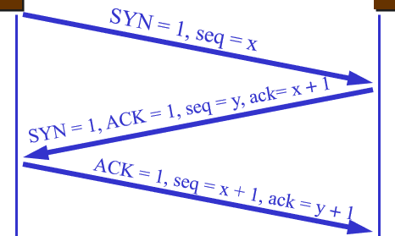
1）客户的 TCP 向 服务器 发出连接请求报文段，其首部中的同步位 SYN = 1，ACK=0。
2）服务器的 TCP 收到连接请求报文段后，如同意，则发回确认。SYN = 1，ACK=1
3）客户收到此报文段后向 B 给出确认，其SYN =0， ACK = 1。
3. 为什么在TCP首部中有一个首部长度字段，而UDP的首部中就没有这个字段？
答：TCP首部除了固定长度部分外，还有可变部分，因此TCP首部长度可变，UDP首部固定。
4. 一UDP用户数据报的首部十六进制表示是：06 12 00 45 00 1C E2 17。试求源端口号、目的端口号、用户数据报的总长度、数据部分长度。这个用户数据报是从客户发送给服务器还是从服务器发送给客户？使用UDP的这个服务器程序是什么？
源端口号：0x0612,转换为十进制1554；
目的端口号：0x0045, 转换为十进制69；
数据报总长度：0x001C, 转换为十进制28；
数据部分长度：28-8=20；
69<1023，客户向服务器，服务：TFTP；
- TCP与UDP的主要区别。
TCP面向连接、UDP无连接
TCP提供可靠交付的服务、UDP提供尽力而为的服务
TCP面向字节流、UDP面向报文
TCP有拥塞控制、UDP没有

四、计算题
1. 设TCP使用的最大窗口为65535字节，而传输信道不产生差错，带宽也不受限制。若报文段的平均往返时延为20ms，问所能得到的最大吞吐量是多少?
最大吞吐量=最大窗口*8/往返时延=65535*8/20ms=26.2Mb/s
2. 通信信道带宽为1Gb／s，端到端时延为10ms。TCP的发送窗口为65535字节。试问:可能达到的最大吞吐量是多少?信道的利用率是多少?
L为65535*8=524280。
发送时延：L/c=524280/10^9=0.00052428。
端到端时延为10ms
最大吞吐量=L/（L/c+2t）=25.5Mb/s。
信道利用率=（L/c）/（L/c+2t）=0.0255=2.55%
习题六 应用层
一、选择题
1. 下列名字中，不符合TCP/IP域名系统的是（C）。
A. www.sohu.net B. www.163.edu
C. www-sdwfvc-cn D. www.sise.com
2. 域名解析的两种主要方式为（D）。
A. 直接解析和间接解析 B. 直接解析和递归解析
C. 间接解析和反复解析 D. 迭代解析和递归解析
3. 因特网用户使用FTP的主要目的是（ C）。
A．发送和接收即时消息 B. 发送和接收电子邮件
C. 上传和下载文件 D. 视频聊天
4. 上网浏览网页，浏览器与WEB服务器间传输数据，采用的协议是（B）。
A．HTML B. HTTP C. XML D. JSP
5. 因特网中完成域名地址和IP地址转换的系统是（B）。
A．POP B．DNS C．SLIP D．Usenet
6.使用匿名FTP服务，用户登录时常常使用（A）作为用户名。
A．anonymous B．主机的IP地址
C．自己的E-mail地址 D．节点的IP地址
7. HTTP是（D）。
A．统一资源定位器 B．远程登录协议
C．文件传输协议 D．超文本传输协议
8. 下列E-mail地址格式不合法的是( C )。
A. zhang@sise.com.cn B. yuant@sdwfvc.com
C. wangming%163.com D. zh_mjun@eyou.com
二、填空题
1. 在TCP/IP互联网中，电子邮件客户端程序向邮件服务器发送邮件使用（STMP） 协议。
2. Web服务器的域名格式为（www.XXX.com）
3. 自己的常用E-mail地址为（1364657968@qq.com）。
4. 在Internet中，计算机之间直接利用IP地址进行寻址，因而需要将用户提供的主机名转换成IP地址，这个过程称为（域名解析）。
5. FTP称为（ 文件传输 ）协议。
6. TFTP是（ 简单文件传输）协议。
三、简答题
1. 域名系统的主要功能是什么？
答：将域名解析为主机能识别的IP地址。
- 文件传送协议FTP的主要工作过程是怎样的？
答：FTP包括百两大部分
1. 主进程
2.从属进程
主进程工作步骤如下
a，打开熟知端口21，使客户进程能够链接上
b，等待度客户进程发送链接请求
c，启动从属进程内来处理客户进程发来的请求，从属进程在运行期间还会创建一些子程序
d，回到等待状态容
从属进程包括
a，控制进程 不用来传输文件
b，数据传输进程 数据链接用来传输文件
- 假定要从已知的URL获得一个万维网文档。若该万维网服务器的IP地址开始时并不知道。试问：除HTTP外，还需要什么应用层协议和传输层协议？
答：应用层DNS，运输层UDP，TCP（HTTP）
4. 试简述SMTP通信的三个阶段的过程。
一. 连接建立：连接是在发送主机的 SMTP 客户和接收主机的 SMTP 服务器之间建立的。SMTP不使用中间的邮件服务器。
二. 邮件传送。
三. 连接释放：邮件发送完毕后，SMTP 应释放 TCP 连接。
5. FTP协议
答：FTP文件传输协议，基于TCP协议，使用客户服务器方式，用于文件的上传与下载。
6. TFTP协议
答：简单文件传输协议，基于UDP协议，进行小文件传输。
7. HTTP协议
答：超文本传输协议，在TCP协议之一的请求/响应协议，用于传输HTML文件等数据。

